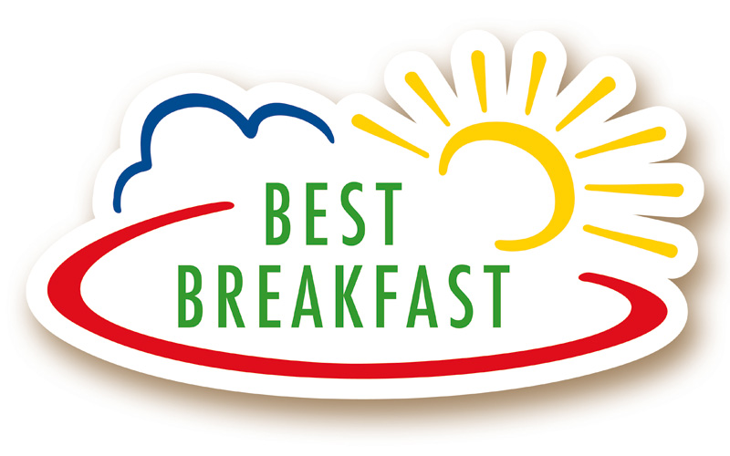

PRESSE-INFORMATION
Juni 2011

Das Gütesiegel für Deutschlands beste Frühstückbuffets!

BEST BREAKFAST- das einzigartige Gütesiegel für das Frühstücksangebot - begeistert die Gastronomie und deren Gäste. Denn wer mit einem ausgezeichneten Frühstück punkten kann, hat im Wettbewerb der Frühstücksanbieter die Nase vorn.

BEST BREAKFAST Vorteile sind neben einem interessanten Netzwerk der Gastronomie, auch Informationen rund um das Frühstücksbuffet, Checklisten für das Servicepersonal, Impulse für mehr Gästebindung und Kostenvorteile durch spezielle Angebote. Nach einer kostenlosen und umfangreichen Qualifikation, können anspruchsvolle Gastgeber das BEST BREAKFAST Siegel per Selbstkostenpreis erwerben. Dieses kann für Werbezwecke wie z.B. Werbung am Eingang genutzt werden. Inzwischen nutzen bereits mehr als 250 Häuser das BEST BREAKFAST Siegel. Darunter auch die Welcome Hotelgruppe, die Tip Top Hotels und viele mehr. Übrigens: die Zertifizierung ist unter www.best-breakfast.de für alle Interessenten einsehbar und hilft bei der Standortbestimmung, wie gut das derzeitige Frühstücksangebot beurteilt wird. Außerdem ist die Teilnahme an Best Breakfast kostenlos.

Auch Hotelier Andreas R. Graf, Geschäftsführer des Best Western Crown Hotels, Mönchengladbach meint: „Natürlich nutze ich diese Initiative: BEST BREAKFAST trägt mit dazu bei, dass unsere Buffets ständig besser werden und dass wir klare Vorteile gegenüber denen haben, die bei Best Breakfast nicht dabei sind.“

Über die BEST BREAKFAST Förderer

KELLOGG, weltweit Nr.1 und Erfinder der knusprigen Frühstückscerealien. Das Foodservice Angebot umfasst neben den beliebten Frühstücksklassikern, speziell für die Gastronomie kreierte Müsli-Variationen und köstliche Cerealien-Riegel, für z.B. die Tagungspause. Maßgeschneiderte Konzeptlösungen und hochwertige Buffet-Präsentationshilfen für unterschiedliche Einsatzbereiche und Anforderungen ergänzen das Profi-Angebot. Mehr unter www.kelloggs-foodservice.de .

KERRYGOLD, Marktführer für Butter im deutschen Lebensmitteleinzelhandel, bietet unter der Marke Kerrygold Catering für den Profibereich in Gastronomie und Hotellerie Butter in Portionen an. Ob frisch oder tiefgekühlt, in Folie oder Becher, oder speziell für sportliche Events in Fußball- und Golfballform- ein breites Angebot für Büffet, à la Carte und Zimmerservice. Mehr unter www.kerrygold-catering.de

Agenturkontakt:
Markenpartner GmbH - Reinhold Sobtzick - Rosenstraße 20 - D-40479 Düsseldorf
Tel.: 0211 / 16 45 16 – 0 E-Mail: sobtzick@markenpartner.com

